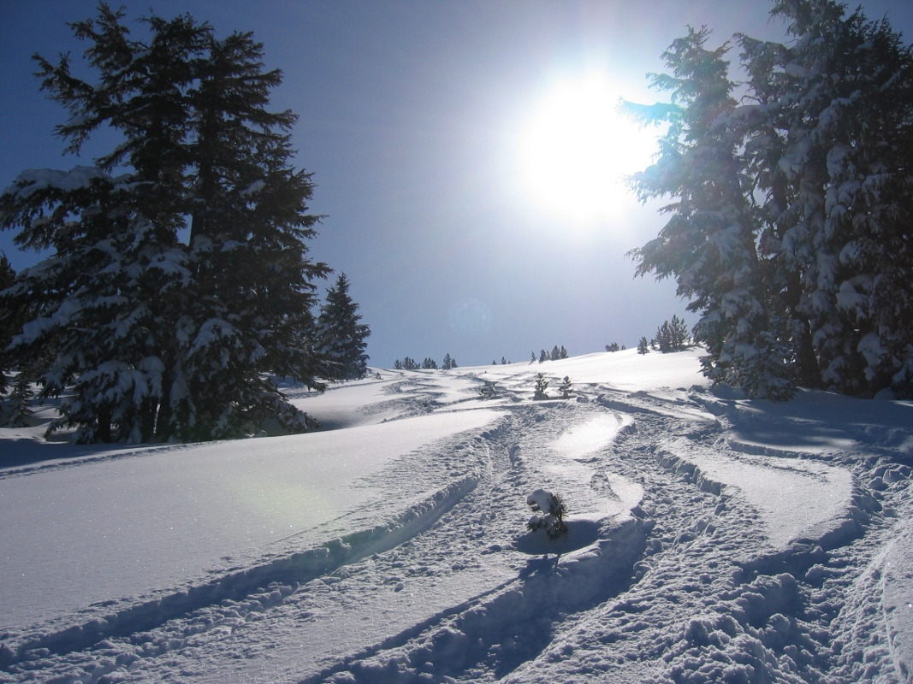

www.hejtmankovice.cz

Václav Kaspar František Čáp
Petr Horák Jana Rathouská
Blažena Klicnarová Jaroslava Adamírová
Jaroslav Branda

OÚ jim do dalších let touto cestou přeje hlavně hodně štěstí, zdraví a
spokojenosti.

Děkuji obecnímu úřadu za milou návštěvu a dárkový balíček k mým narozeninám. Jaroslav Branda

Dne 22.1.2013 nás ve věku nedožitých 68 let navždy opustila paní Jana Schovánková. Čest její památce.

Dne 2.2.2013 se již tradičně konal ostatkový průvod a dne 9.2.2013 se na sále kulturního domu konala Ostatková zábava. K tanci a poslechu hrála skupina EMMA.

Finanční úřad pro Královéhradecký kraj
Horova 17, 500 02 Hradec Králové

Územní pracoviště v Broumově
Opočenského 60
550 01 Broumov

Výběr daňových přiznání k dani z příjmů za rok 2012

Tak jako v minulých letech budou z důvodu plynulého výběru daňových přiznání k dani z příjmů na Územním pracovišti v Broumově

v období od 25.3.2013-2.4.2013

rozšířené úřední hodiny, a to
v pracovních dnech od 8.00 hodin do 18.00 hodin.

Upozorňujeme občany, že místní koeficient pro daň z nemovitosti se pro rok 2013 nemění.

ZÁPIS Z VEŘEJNÉHO ZASEDÁNÍ ZASTUPITELSTVA OBCE HEJTMÁNKOVICE
Č.01/13/Z01

Den konání: 28.1.2013
Místo konání: Zasedací místnost OÚ v Hejtmánkovicích
Čas konání: Od 17:20 do 19:00 hodin.
Přítomni členové ZO: Harasevič Václav, Ing. Brouček Jan, Rak Jiří, Baše Jan, Hrdá Petra, Seidlová Dana, Pol Josef, Mgr. Bašová Kamila, MUDr. Stříbrná Radka.
Omluveni členové ZO: Vlastimil Sluka, Jiří Leier
Hosté: JUDr. Vít Šulc, pan Josef Schovánek

Průběh jednání:

1. Zahájení zasedání zastupitelstva.
Zasedání Zastupitelstva obce Hejtmánkovice bylo zahájeno v 17:20 hodin starostou obce panem Václavem Harasevičem. Přítomno bylo 9 členů zastupitelstva, takže zastupitelstvo bylo usnášeníschopné. Pan starosta seznámil přítomné s návrhem programu jednání.
Program jednání:
1) Přivítání přítomných.
2) Volba ověřovatelů zápisu, návrhové a mandátové komise.
3) Projednání zápisu ZO č. 11/12/Z11 ze dne 18. 12. 2012.
4) Projednání návrhu rozpočtu na r. 2013.
5) Rozpočtové opatření č. 8.
6) Otevření obálek – nabídek na koupě stavebních parcel u MŠ Hejtmánkovice.
7) Projednání vyúčtování, financování za projekt domovních kanalizačních přípojek.
8) Různé.
9) Diskuse.
10) Závěr.
PRO: 9 PROTI: 0 ZDRŽEL SE: 0
ZO schválili 9 hlasy.

2. Volba ověřovatelů zápisu, návrhové a mandátové komise.
Jako ověřovatelé zápisu byli navrženi paní Mgr. Kamila Bašová a paní Dana Seidlová.
PRO: 9 PROTI: 0 ZDRŽEL SE: 0
ZO schválili 9 hlasy.
Jako členové návrhové a mandátové komise byli navrženi pan Ing. Jan Brouček a pan Jan Baše.
PRO: 9 PROTI: 0 ZDRŽEL SE: 0
ZO schválili 9 hlasy.

3. Projednání zápisu ZO č. 11/12/Z11 ze dne 18.12.2012.
PRO:9 PROTI: 0 ZDRŽEL SE: 0
Zápis ZO č.11/12/Z11 byl schválen 9 hlasy.

4) Návrh rozpočtu na rok 2013 viz. příloha.
ZO byli podrobně seznámeni s návrhem rozpočtu na r. 2013.
PRO: 9 PROTI: 0 ZDRŽEL SE: 0
ZO schválili 9 hlasy.

5. Rozpočtové opatření č. 8. Viz. příloha.
ZO bylo předloženo rozpočtové opatření č. 8.
PRO:9 PROTI: 0 ZDRŽEL SE: 0
ZO odsouhlasili 9 hlasy.

6) Otevření obálek – nabídek na koupě stavebních parcel u MŠ Hejtmánkovice.
Stavební parcela č.1 P1 nabídka od pana Martina Klicnara, 323,- Kč / m2.
Stavební parcela č.5 P5 nabídka od paní Bc. Romany Volkánové, 250,- Kč / m2.
Stavební parcela č.4 P4 nabídka od pana Filipa Szotkowského, 250,- Kč / m2.
ZO hlasovali o uzavření smluv o prodeji stavebních parcel.
PRO:9 PROTI: 0 ZDRŽEL SE: 0
Zastupitelé odsouhlasili 9 hlasy.

7) Financování a vyúčtování domovních přípojek.
Občanům, kteří zaplatili zálohu 780,- Kč na domovní přípojku, bude vrácen přeplatek 200,- Kč. Týká se to občanů, kteří jsou zařazeni do I. kola domovních přípojek. Přeplatek bude vyplacen při vyzvednutí dokumentace na domovní přípojky na OÚ Hejtmánkovice.
PRO: 9 PROTI: 0 ZDRŽEL SE: 0
ZO odsouhlasili 9 hlasy.

8) Různé.
a) Návrh rozpočtového výhledu na období 2014-2016. Viz příloha.
PRO:9 PROTI: 0 ZDRŽEL SE: 0
Zastupitelé obce schválili 9 hlasy.

b) Zrušení bodu 7) a) ze zápisu ZO konaného dne 29. 11. 2010.
ZO hlasovali o zrušení bodu 7) a) ze Zápisu č. 11/2010/Z11.
Pravomoc starosty obce ohledně provádění rozpočtových opatření do výše všech obdržených dotací bez ohledu na částku a ve výdajích do výše 100.000,- Kč.
PRO:9 PROTI: 0 ZDRŽEL SE: 0
ZO odsouhlasili zrušení 9 hlasy.

c) Pravomoce starosty. Viz příloha.
ZO stanovuje v souladu s § 102 odst. 2 písm. a) zákona č. 128/2000 Sb., o obcích ve znění pozdějších předpisů kompetenci starosty obce k provádění jednotlivých rozpočtových opatření v následujícím rozsahu.
PRO:9 PROTI: 0 ZDRŽEL SE: 0
ZO odsouhlasili 9 hlasy.

d) Odkup pozemku p. č. 111/2.
ZO projednali odkoupení pozemku p. č. 111/2 od pana Johanidese a paní Renaty Havlíkové za 10,- Kč / m².
PRO:9 PROTI: 0 ZDRŽEL SE: 0
ZO odsouhlasili 9 hlasy.

e) Prodej pozemku p. č. 1675 a odkup pozemků p. č. 1670/2, 1673/3, 1673/2.
ZO projednali prodej pozemku p. č. 1675 ( 85 m² ) panu Petru Hruškovi za 10,- Kč / m².
Dále ZO projednali odkoupení pozemků za 10,- Kč / m² od:
Pana Otakara Horáka p. č. 1670/2 ( 119 m² ).
Pana Václava Cejnara p. č. 1673/3 ( 5 m² ).
Paní Růženy Prouzové p. č. 1673/2 ( 56 m² ).
PRO: 9 PROTI: 0 ZDRŽEL SE: 0
ZO odsouhlasili 9 hlasy.
f) Finanční dar.
Po dohodě s panem Brychem, který se umístil na 1. místě v soutěži o nejlepšího sběrače ve sběru komunálního odpadu za rok 2012, mu obec poskytne finanční dar v hodnotě 5000,- Kč, kterým přispěje výherci ke koupi jízdního kola.
PRO: 9 PROTI: 0 ZDRŽEL SE: 0
ZO odsouhlasili 9 hlasy.

g) Nabídka na odkoupení stavební parcely p. č. 810/2.
ZO projednali nabídku pana Szotkowského na zpětný odkup p. č. 810/2 (1410 m² ) .
ZO hlasovali pro odkoupení pozemku.
PRO:1 PROTI:6 ZDRŽEL: 2

ZO neodsouhlasili 6 hlasy.

h) Prodej pozemku p. č. 1658/3.
Zájemci o pozemek p. č. 1658/3 mají vyhotovený geometrický plán, OÚ připraví smlouvy k prodeji.
ZO vzali na vědomí.

ch) Nadační fond Hospital Broumov.

Žádost o finanční podporu. ZO navrhli 10.000,- Kč.

PRO: 3 PROTI: 5 ZDRŽEL SE: 1

ZO nebylo usnesení přijato.

i) Finanční dar.

ZO hlasovali o přijetí finančního daru 3000,- Kč od pana Josefa Flouska pro MŠ Hejtmánkovice.

PRO: 9 PROTI: 0 ZDRŽEL SE: 0

ZO odsouhlasili 9 hlasy.

j) Nabídky na dodavatele stavebních prací.

Výběrová komise doporučila ZO přijmout nejnižší nabídku na dodavatele stavebních prací. Vybraná firma provede vyasfaltování části zadní cesty (to je od Šefránků po MŠ Hejtmánkovice).

Firma: STRABAG a.s., Hradec Králové 880.500,- Kč

SVOBODA-dopravní a inženýrské stavby, a.s. Meziměstí 998.445,- Kč

COLAS CZ, a.s. Praha 1.295.100,- Kč

ZO byla doporučena firma STRABAG a.s., Hradec Králové.

PRO: 9 PROTI: 0 ZDRŽEL SE: 0

ZO odsouhlasili 9 hlasy.

7. Diskuse
Diskuze byla vedena k jednotlivým bodům při jejich projednávání.
8. Závěr
Pan starosta se rozloučil s přítomnými a ukončil zasedání ZO v 19:00 hodin.

V letošním roce bude nadále probíhat sběr a svoz vytříděných pet lahví a tetra packů.
Žádáme občany, pokud odevzdají sběr do sběren druhotných surovin, aby potvrzení o odevzdání a množství tohoto sběru předali na OÚ. Tento doklad bude sloužit k navýšení koeficientu obce při hodnocení a zprůměrování výsledku sběru na jednoho občana.
Upozorňujeme občany, že je nutné dodržovat třídění odpadů na sběrných dvorech.

Vážení hasiči, hasičky, vážení hosté,
dovolte mi, abych Vás seznámil s činností naší jednotky v roce 2012, která byla jako každý rok různorodá. Zúčastnili jsme se jak pracovních, tak i sportovních a společenských akcí.
Březen jsme zahájili úklidem kulturního domu po malování, čímž jsme odstartovali pracovní činnost naší jednotky. Dále pokračovala školení, která se uskutečnila 2. a 30. března na sále v Martínkovicích, kde prvním tématem bylo „Nebezpečí při požáru“ a druhým „Cvičební řád jednotek PO“. Součástí těchto školení byla jak teoretická, tak i praktická ukázka. Poslední týden v dubnu se Lukáš Seidl a Miroslav Remeš ml. úspěšně zúčastnili „Základního kursu hasiče“ ve Velkém Poříčí a Jaroslav Horák kursu rozhodčího. Petr Myšák připravil naší hasičskou Avii na technickou prohlídku, což bylo tentokrát kvůli opravě brzdícího systému náročnější. Na podzim jsme uklízeli a drtili klestí v obecním lese. Na závěr se konalo školení okrsku, které uspořádal jeho velitel p. Šubrt. Byli jsme však nuceni se z něho omluvit. Zúčastnili jsme se také osmi požárních soutěží, které považujeme za hlavní součást sportovní činnosti našeho sboru. Obě naše družstva se 5. května vydala na soutěž „O pohár starostky obce Křinice“. Jak mužům, tak i ženám, u kterých si odbyla svoji premiéru Míša Soulková, se zde podařilo vyhrát. O čtrnáct dní déle 19. května jsme se za příznivého počasí zúčastnili soutěže „O pohár starosty obce Božanov“, kde místní jednotka SDH představila svůj nový hasičský vůz na podvozku Citroën. V samotné soutěži se ženy umístily na třetím místě a muži, se kterými se poprvé představil Miroslav Remeš ml. opět na místě prvním. Soutěže „O pohár starosty“ na domácím území jsme se dočkali 9. června. Při zahajovacím nástupu jsme minutou ticha uctili památku Bohouše Myšáka, který nás právě po domácí soutěži v minulém roce nečekaně opustil. Poté jsme zahájili požární útoky, které byly tentokrát obohaceny o slalom mezi tyčemi po startu. Tento slalom podstoupili jak ženy, tak muži, kteří navíc celý útok prováděli v pracovních rukavicích. I přes tyto překážky byly součty časů našich družstev nejlepší a opět jsme vybojovali dvě první místa. Po skončení poháru a vyhlášení výsledků se ještě uskutečnila soutěž okrsku, která však zahrnovala už jen jeden útok. V tom naše ženy o zvítězily před ženami z Božanova. Muži skončili na třetím místě, přičemž první místo obsadilo družstvo Veba 01. Dne 16. června se uskutečnila soutěž „O pohár starosty obce Broumov“ na hřišti Masarykovy základní školy. Do ženského klání se zapojila čtyři družstva. Svou premiéru si zde odběhly ženy z Broumova, ale na vítězství našich žen to nic nezměnilo. Mužům se zde však nedařilo. Na rychlo domluvená taktika v prvním kole se nám nevyplatila a i s nejlepším časem kola druhého náš součet nestačil na lepší než sedmé místo. 23. června jely ženy na soutěž konanou pod rožmitálským vysílačem, kde v konkurenci čtyř družstev vybojovaly opět první místo. Další soutěž se konala 14. července v Martínkovicích na chatě Pod Korunou. Zde byl start také neobvyklý, jelikož se startovalo z kovové konstrukce, která měla připomínat kabinu hasičského vozu. Ženy zde již tradičně zvítězily. Vše by proběhlo „podle plánu“ a zvítězili by i muži, kdyby závist a nátlak ostatních družstev nedonutil rozhodčí nás diskvalifikovat. Jako důvod bylo uvedeno špatné spojení savice se strojem a my jsme se museli spokojit s posledním místem. Poprvé za pět let jsme ze soutěže odjížděli hodně naštvaní a ukřivdění. Předposlední soutěž uplynulého roku byla „O pohár personálního ředitele Veba a.s.“, která se konala v Olivětíně. Zde jsme si opět brousili zuby na zlato a to i přesto, že nám s útokem musel nečekaně vypomoci „náš“ rozhodčí a časoměřič Jarda Horák. Dalšími favority bylo domácí družstvo Veba 01, kterému se však první kolo nezdařilo. Byli zrazeni nadupaným strojem PS 12, jemuž se během útoku rozsypal motor na kusy. My jsme ovšem této chyby nevyužili a kvůli utopenému koši v kádi při druhém útoku jsme na vytoužené zlato opět nedosáhli. Čest Hejtmánkovic tedy znovu zůstala v rukách žen, které nezaváhaly a prvním místem ji zachránily. Další soutěž se konala 8. září v Jetřichově. Ani přes únavu způsobenou ranní brigádou jsme nepomyslili na naší neúčast a ve smíšené sestavě jsme vyrazili do Jetřichova. Rozprouděná krev nám napomohla k dalšímu vítězství, čímž jsme si vybojovali hořkou odměnu v podobě sudu piva, kterou jsme zakončili sportovní činnost v loňském roce.
Jako poslední bych chtěl zmínit akce společenské. V únoru se konal tradiční průvod masek v čele s naší hasičskou Avií. Dále jsme se zúčastnili dvou dětských dnů. První se konal jako obvykle v červnu a druhý poněkud netradičně v září, pod záštitou paní Horníkové. Ti z nás, kteří mají rádi cyklistiku, se mohli zúčastnit závodu „Okolo Broumova“, na jehož pořádání jsme se také podíleli, nebo s námi mohli vyrazit na vyjížďku starých kol. Osmý ročník HANAKO se již tradičně neobešel bez vtipných soutěží a originálního oblečení, které tento rok nesmělo mít jinou, než zelenou barvu.
Na závěr bych chtěl poděkovat obci Hejtmánkovice, manželům Suchomelovým a Brahovým za finanční podporu našeho sboru. Poděkování patří i výboru TJ Sokol Hejtmánkovice, který nám poskytl sportovní areál na nácvik, ale i na samotné uspořádání soutěže. Poděkovat bych chtěl také členům našich družstev. Závěrečnou větou bych chtěl všem popřát hodně zdraví a spokojenosti do nového roku 2013.

P. S. : A nezapomeňte! I tento rok bude o vteřinách!

